

Relazione sulla Gestione
Rendiconto 2019

Comune di Sarroch

LA GESTIONE DI COMPETENZA

La gestione di Competenza dell’esercizio 2019 può essere sinteticamente rappresentata dal seguente prospetto:

 | QUADRO GENERALE RIASSUNTIVO
 | ENTRATE |  | ACCERTAMENTI | INCASSI | SPESE | IMPEGNI | PAGAMENTI
 |  | Fondo di cassa all'inizio dell'esercizio |  | 35.405.293,85
 |  | Utilizzo avanzo di amministrazione | 1.729.743,91 |  | Disavanzo di amministrazione | 0,00
 |  | Fondo pluriennale vincolato di parte corrente | 114.324,43
 |  | Fondo pluriennale vincolato di parte corrente | 3.667.699,39
 |  | Titolo 1 Entrate correnti | 8.496.151,43 | 9.370.803,21 | Titolo 1 Spese correnti | 7.913.201,23 | 8.814.684,61
 |  |  |  |  | fondo pluriennale vincolato | 130.401,50
 |  | Titolo 2 Trasferimenti correnti | 2.925.916,35 | 2.831.693,24
 |  | Titolo 3 Entrate tributarie | 377.073,78 | 280.156,24 | Titolo 2 Spese c/capitale | 1.389.911,53 | 1.652.278,23
 |  |  |  |  | fondo pluriennale vincolato | 3.392.619,78
 |  | Titolo 4 Entrate c/capitale | 3.182.462,68 | 477.444,60 | Titolo 3 Spese incremento attività finanziarie | 0,00 | 0,00
 |  |  |  |  | fondo pluriennale vincolato | 0,00
 |  | Titolo 5 Entrate riduzione attività finanziarie | 0,00 | 0,00
 |  | Totale entrate finali | 14.981.604,24 | 12.960.097,29 | Totale spese finali | 12.826.134,04 | 10.466.962,84
 |  | Titolo 6 Accensione prestiti | 0,00 | 0,00 | Titolo 4 Rimborso prestiti | 0,00 | 0,00
 |  |  |  |  | Fondo anticipazioni di liquidità | 0,00
 |  | Titolo 7 Anticipazioni | 0,00 | 0,00 | Titolo 5 Anticipazioni | 0,00 | 0,00
 |  | Titolo 9 Entrate c/terzi | 1.156.700,74 | 1.172.666,20 | Titolo 7 Spese c/terzi | 1.156.700,74 | 1.155.668,68
 |  | Totale entrate dell'esercizio | 16.138.304,98 | 14.132.763,49 | Totale spese dell'esercizio | 13.982.834,78 | 11.622.631,52
 |  | TOTALE COMPLESSIVO ENTRATE | 21.650.072,71 | 49.538.057,34 | TOTALE COMPLESSIVO SPESE | 13.982.834,78 | 11.622.631,52
 |  | DISAVANZO DELL'ESERCIZIO | 0,00 |  | AVANZO COMPETENZA/FONDO CASSA | 7.667.237,93 | 37.915.425,82
 |  | TOTALE A PAREGGIO | 21.650.072,71 | 49.538.057,34 | TOTALE A PAREGGIO | 21.650.072,71 | 49.538.057,34
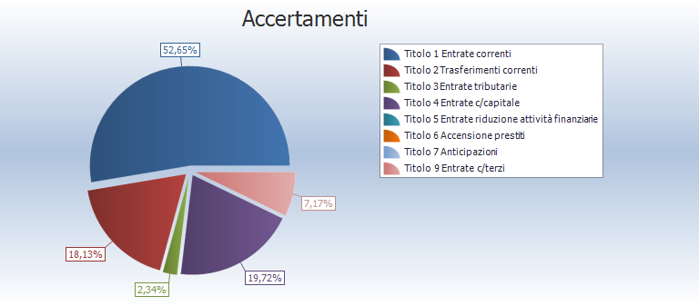
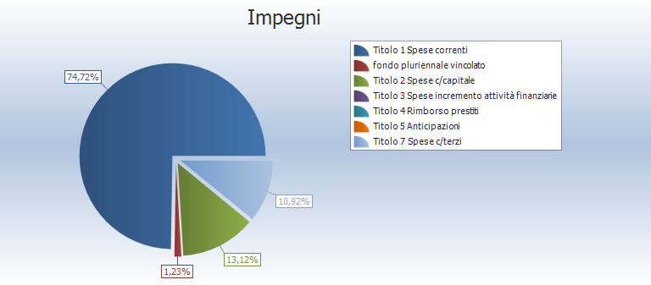

 | EQUILIBRI DI BILANCIO
 | EQUILIBRIO ECONOMICO - FINANZIARIO |  | COMPETENZA  (accertamenti e impegni)
 | A) Fondo pluriennale vincolato per spese correnti iscritto in entrata | (+) | 114.324,43
 | AA) Recupero disavanzo di amministrazione esercizio precedente | (-) | 0,00
 | B) Entrate Titoli 1.00 - 2.00 - 3.00 | (+) | 11.799.141,56
 | di cui per estinzione anticipata di prestiti |  | 0,00
 | C) Entrate Titolo 4.02.06 - Contributi agli investimenti direttamente destinati al rimborso dei prestiti da amministrazioni pubbliche | (+) | 0,00
 | D) Spese Titolo 1.00 - Spese correnti | (-) | 7.913.201,23
 | D1) Fondo pluriennale vincolato di parte corrente (di spesa) | (-) | 130.401,50
 | E) Spese Titolo 2.04 - Altri trasferimenti in conto capitale | (-) | 0,00
 | E1) Fondo pluriennale vincolato di spesa - titolo 2.04 Altri trasferimenti in conto capitale | (-) | 0,00
 | F1) Spese Titolo 4.00 - Quote di capitale amm.to dei mutui e prestiti obbligazionari | (-) | 0,00
 | di cui per estinzione anticipata di prestiti |  | 0,00
 | F2) Fondo anticipazioni di liquidità | (-) | 0,00
 | G) Somma finale (G=A-AA+B+C-D-D1-D2-E-E1-F1-F2) |  | 3.869.863,26
 | H) Utilizzo avanzo di amministrazione per spese correnti | (+) | 285.614,58
 | di cui per estinzione anticipata di prestiti |  | 0,00
 | I) Entrate di parte capitale destinate a spese correnti in base a specifiche disposizioni di legge o dei principi contabili | (+) | 0,00
 | di cui per estinzione anticipata di prestiti |  | 0,00
 | L) Entrate di parte corrente destinate a spese di investimento in base a specifiche disposizioni di legge o dei principi contabili | (-) | 0,00
 | M) Entrate da accensione di prestiti destinate a estinzione anticipata dei prestiti | (+) | 0,00
 | O1) RISULTATO DI COMPETENZA DI PARTE CORRENTE ( O1=G+H+I-L+M) |  | 4.155.477,84
 | - Risorse accantonate di parte corrente stanziate nel bilancio dell'esercizio N | (-) | 408.749,78
 | - Risorse vincolate di parte corrente nel bilancio | (-) | 0,00
 | O2) EQUILIBRIO DI BILANCIO DI PARTE CORRENTE |  | 3.746.728,06
 | - Variazione accantonamenti di parte corrente effettuata in sede di rendiconto (+/-) | (-) | -697.190,05
 | O3) EQUILIBRIO COMPLESSIVO DI PARTE CORRENTE |  | 4.443.918,11
 | P) Utilizzo avanzo di amministrazione per spese di investimento | (+) | 1.444.129,33
 | Q) Fondo pluriennale vincolato per spese in conto capitale iscritto in entrata | (+) | 3.667.699,39
 | R) Entrate Titoli 4.00-5.00-6.00 | (+) | 3.182.462,68
 | C) Entrate Titolo 4.02.06 - Contributi agli investimenti direttamente destinati al rimborso dei prestiti da amministrazioni pubbliche | (-) | 0,00
 | I) Entrate di parte capitale destinate a spese correnti in base a specifiche disposizioni di legge o dei principi contabili | (-) | 0,00
 | S1) Entrate Titolo 5.02 per Riscossione crediti di breve termine | (-) | 0,00
 | S2) Entrate Titolo 5.03 per Riscossione crediti di medio-lungo termine | (-) | 0,00
 | T) Entrate Titolo 5.04 relative a Altre entrate per riduzioni di attività finanziaria | (-) | 0,00
 | L) Entrate di parte corrente destinate a spese di investimento in base a specifiche disposizioni di legge o dei principi contabili | (+) | 0,00
 | M) Entrate da accensione di prestiti destinate a estinzione anticipata dei prestiti | (-) | 0,00
 | U) Spese Titolo 2.00 - Spese in conto capitale | (-) | 1.389.911,53
 | U1) Fondo pluriennale vincolato in c/capitale (di spesa) | (-) | 3.392.619,78
 | V) Spese Titolo 3.01 per Acquisizioni di attività finanziarie | (-) | 0,00
 | E) Spese Titolo 2.04 - Altri trasferimenti in conto capitale | (+) | 0,00
 | Z1) RISULTATO DI COMPETENZA IN C/CAPITALE (Z1=P+Q+R-C-I-S1-S2-T+L-M-U-U1-U2-V+E) |  | 3.511.760,09
 | - Risorse accantonate in c/capitale stanziate nel bilancio dell'esercizio N | (-) | 0,00
 | - Risorse vincolate in c/capitale nel bilancio | (-) | 0,00
 | Z/2) EQUILIBRIO DI BILANCIO IN C/CAPITALE |  | 3.511.760,09
 | - Variazione accantonamenti in c/capitale effettuata in sede di rendiconto (+/-) | (-) | 0,00
 | Z3) EQUILIBRIO COMPLESSIVO IN CAPITALE |  | 3.511.760,09
 | S1) Entrate Titolo 5.02 per Riscossione crediti di breve termine | (+) | 0,00
 | S2) Entrate Titolo 5.03 per Riscossione crediti di medio-lungo termine | (+) | 0,00
 | T) Entrate Titolo 5.04 relative a Altre entrate per riduzioni di attività finanziaria | (+) | 0,00
 | X1) Spese Titolo 3.02 per Concessione crediti di breve termine | (-) | 0,00
 | X2) Spese Titolo 3.03 per Concessione crediti di medio-lungo termine | (-) | 0,00
 | Y) Spese Titolo 3.04 per Altre spese per acquisizioni di attività finanziarie | (-) | 0,00
 | W1) RISULTATO DI COMPETENZA (W/1 = O1+Z1+S1+S2+T-X1-X2-Y) |  | 7.667.237,93
 | - Risorse accantonate stanziate nel bilancio dell'esercizio N | (-) | 408.749,78
 | - Risorse vincolate nel bilancio | (-) | 0,00
 | W2/EQUILIBRIO DI BILANCIO |  | 7.258.488,15
 | - Variazione accantonamenti effettuata in sede di rendiconto | (-) | -697.190,05
 | W3/EQUILIBRIO COMPLESSIVO |  | 7.955.678,20
 | O1) Risultato di competenza di parte corrente |  | 4.155.477,84
 | Utilizzo risultato di amministrazione per il finanziamento di spese correnti (H) | (-) | 285.614,58
 | Entrate non ricorrenti che non hanno dato copertura a impegni | (-) | 0,00
 | - Risorse accantonate di parte corrente stanziate nel bilancio dell'esercizio N (1) | (-) | 408.749,78
 | - Variazione accantonamenti di parte corrente effettuata in sede di rendiconto (+/-) (2) | (-) | -697.190,05
 | - Risorse vincolate di parte corrente nel bilancio (3) | (-) | 0,00
 | Equilibrio di parte corrente ai fini della copertura degli investimenti pluriennali |  | 4.158.303,53

Per quanto riguarda la spese si evince la buona capacita dell’ente di smaltire i propri impegni in corso di esercizio circa l’ 80% per quanto riguarda le spese correnti e c il 52% per la spesa in conto capitale che evidenzia anche la costituzione di un fondo pluriennale vincolato di 3.392.619,78 ,detto fondo consente di spostare la spesa all’esercizio in cui si presume che l’obbligazione giuridica assunta nell’esercizio finanziario produca i suoi effetti .

.

 | Riepilogo Titoli SPESE
 | Macroaggregato | Somme stanziate | Impegnato |  | Pagato |  | Residui passivi
 | Macroaggregato | Somme stanziate | Impegni | % | Mandati | % | Residui passivi
 | 1. Spese correnti | 12.107.621,19 | 7.913.201,23 | 66,07 | 6.379.611,96 | 80,62 | 1.533.589,27
 | di cui fondo pluriennale vincolato | 130.401,50
 | 2. Spese in conto capitale | 9.965.629,07 | 1.389.911,53 | 21,15 | 734.695,66 | 52,86 | 655.215,87
 | di cui fondo pluriennale vincolato | 3.392.619,78
 | 7. Uscite per conto terzi e partite di giro | 1.771.500,00 | 1.156.700,74 | 65,29 | 1.149.163,16 | 99,35 | 7.537,58
 | Totale | 23.844.750,26 | 10.459.813,50 | 51,47 | 8.263.470,78 | 79,00 | 2.196.342,72
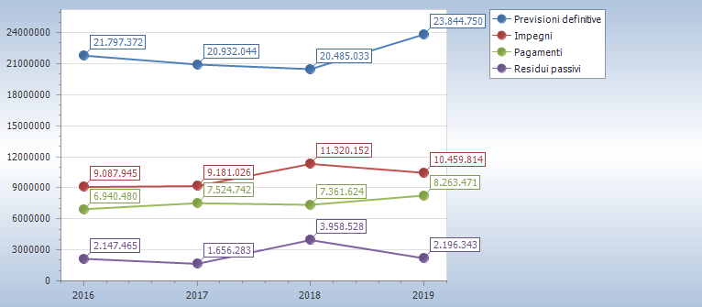

 | Riepilogo missioni
 | Missione | Somme stanziate | Impegnato |  | Pagato |  | Residui passivi
 | Missione | Somme stanziate | Impegni | % | Pagamenti | % | Residui passivi
 | 01 Servizi istituzionali, generali e di gestione | 3.119.419,74 | 2.107.306,29 | 70,81 | 1.718.063,71 | 81,53 | 389.242,58
 | di cui fondo pluriennale vincolato | 143.342,00
 | 03 Ordine pubblico e sicurezza | 329.245,12 | 261.610,15 | 85,64 | 212.211,59 | 81,12 | 49.398,56
 | di cui fondo pluriennale vincolato | 23.755,17
 | 04 Istruzione e diritto allo studio | 775.768,49 | 493.076,64 | 76,88 | 287.371,29 | 58,28 | 205.705,35
 | di cui fondo pluriennale vincolato | 134.417,32
 | 05 Tutela e valorizzazione dei beni e attivita' culturali | 289.273,00 | 212.767,76 | 73,55 | 195.097,91 | 91,70 | 17.669,85
 | 06 Politiche giovanili, sport e tempo libero | 2.294.566,10 | 664.133,89 | 40,26 | 396.415,21 | 59,69 | 267.718,68
 | di cui fondo pluriennale vincolato | 644.798,46
 | 07 Turismo | 2.009.562,18 | 28.395,85 | 1,58 | 25.760,00 | 90,72 | 2.635,85
 | di cui fondo pluriennale vincolato | 217.632,25
 | 08 Assetto del territorio ed edilizia abitativa | 168.373,23 | 15.939,33 | 11,07 | 11.695,25 | 73,37 | 4.244,08
 | di cui fondo pluriennale vincolato | 24.411,71
 | 09 Sviluppo sostenibile e tutela del territorio e dell'ambiente | 3.615.193,47 | 1.798.752,10 | 78,64 | 1.438.191,18 | 79,95 | 360.560,92
 | di cui fondo pluriennale vincolato | 1.327.826,76
 | 10 Trasporti e diritto alla mobilita' | 2.984.470,39 | 764.181,07 | 28,78 | 640.445,64 | 83,81 | 123.735,43
 | di cui fondo pluriennale vincolato | 328.819,41
 | 11 Soccorso civile | 944.722,76 | 183.699,61 | 68,27 | 92.996,53 | 50,62 | 90.703,08
 | di cui fondo pluriennale vincolato | 675.660,29
 | 12 Diritti sociali, politiche sociali e famiglia | 4.798.339,00 | 2.561.677,27 | 53,41 | 2.036.964,93 | 79,52 | 524.712,34
 | di cui fondo pluriennale vincolato | 2.357,91
 | 14 Sviluppo economico e competitivita' | 239.286,00 | 211.572,80 | 88,42 | 59.094,38 | 27,93 | 152.478,42
 | 16 Agricoltura, politiche agroalimentari e pesca | 28.514,00 | 0,00 | 0,00 | 0,00 | 0,00 | 0,00
 | 20 Fondi e accantonamenti | 476.516,78 | 0,00 | 0,00 | 0,00 | 0,00 | 0,00
 | 99 Servizi per conto terzi | 1.771.500,00 | 1.156.700,74 | 65,29 | 1.149.163,16 | 99,35 | 7.537,58
 | Totale | 23.844.750,26 | 10.459.813,50 | 51,47 | 8.263.470,78 | 79,00 | 2.196.342,72
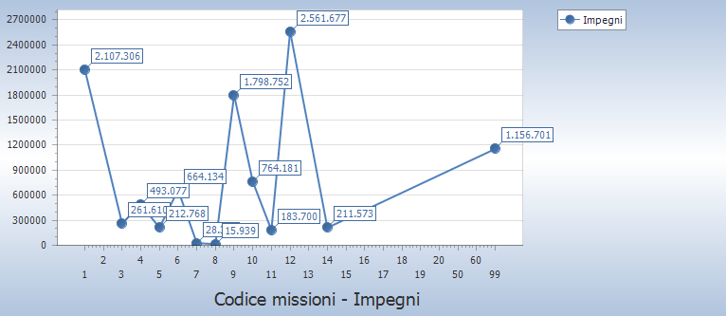
Missione | Titolo 1 | Titolo 2 | Titolo 3 |  | Titolo 4 | Titolo 5
1 Servizi istituzionali, generali e di gestione | 2.006.994,33 | 100.311,96 |  | 0,00 | 0,00 | 0,00
3 Ordine pubblico e sicurezza | 223.671,99 | 37.938,16 |  | 0,00 | 0,00 | 0,00
4 Istruzione e diritto allo studio | 427.522,91 | 65.553,73 |  | 0,00 | 0,00 | 0,00
5 Tutela e valorizzazione dei beni e attivita' culturali | 210.867,76 | 1.900,00 |  | 0,00 | 0,00 | 0,00
6 Politiche giovanili, sport e tempo libero | 251.601,64 | 412.532,25 |  | 0,00 | 0,00 | 0,00
7 Turismo | 5.000,00 | 23.395,85 |  | 0,00 | 0,00 | 0,00
8 Assetto del territorio ed edilizia abitativa | 14.835,79 | 1.103,54 |  | 0,00 | 0,00 | 0,00
9 Sviluppo sostenibile e tutela del territorio e dell'ambiente | 1.672.464,60 | 126.287,50 |  | 0,00 | 0,00 | 0,00
10 Trasporti e diritto alla mobilita' | 388.292,83 | 375.888,24 |  | 0,00 | 0,00 | 0,00
11 Soccorso civile | 167.605,52 | 16.094,09 |  | 0,00 | 0,00 | 0,00
12 Diritti sociali, politiche sociali e famiglia | 2.422.011,88 | 139.665,39 |  | 0,00 | 0,00 | 0,00
14 Sviluppo economico e competitivita' | 122.331,98 | 89.240,82 |  | 0,00 | 0,00 | 0,00
16 Agricoltura, politiche agroalimentari e pesca | 0,00 | 0,00 |  | 0,00 | 0,00 | 0,00
20 Fondi e accantonamenti | 0,00 | 0,00 |  | 0,00 | 0,00 | 0,00
99 Servizi per conto terzi | 0,00 | 0,00 |  | 0,00 | 0,00 | 0,00
Totale | 7.913.201,23 | 1.389.911,53 | 0,00 |  | 0,00 | 0,00

Per quanto riguarda le Entrate Correnti, si nota come Il 52,65 % derivi dalla capacità impositiva dell’Ente, il 18,32% da trasferimenti da altri enti del settore pubblico , ( Stato , Regione , Comuni – fondi plus) il 2,34 % da entrate extratributarie ossia le entrate derivanti da erogazione di servizi di stato civile anagrafe, mense e trasporti scolastici, repressione illeciti per violazioni codice della strada e regolamenti comunali

 | Riepilogo Titoli ENTRATE
 | Tipologia | Somme stanziate | Accertato |  | Incassato |  | Residui attivi
 | Tipologia | Somme stanziate | Accertamenti | % | Reversali | % | Residui attivi
 | 0. Avanzo di amministrazione/Utilizzo fondo pluriennale vincolato | 5.511.767,73 | 5.511.767,73 | 100,00 | 0,00 | 0,00 | 0,00
 | 1. Entrate correnti di natura tributaria, contributiva e perequativa | 8.522.976,10 | 8.496.151,43 | 99,69 | 8.069.306,16 | 94,98 | 426.845,27
 | 2. Trasferimenti correnti | 4.505.132,97 | 2.925.916,35 | 64,95 | 2.817.574,16 | 96,30 | 108.342,19
 | 3. Entrate extratributarie | 358.373,46 | 377.073,78 | 105,22 | 258.357,44 | 68,52 | 118.716,34
 | 4. Entrate in conto capitale | 3.175.000,00 | 3.182.462,68 | 100,24 | 47.444,60 | 1,49 | 3.135.018,08
 | 9. Entrate per conto terzi e partite di giro | 1.771.500,00 | 1.156.700,74 | 65,29 | 1.149.932,56 | 99,41 | 6.768,18
 | Totale | 23.844.750,26 | 21.650.072,71 | 90,80 | 12.342.614,92 | 57,01 | 3.795.690,06
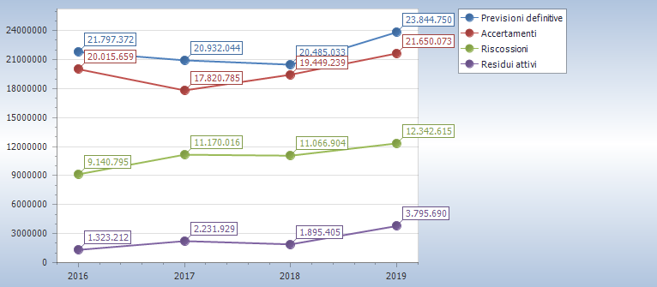

LA GESTIONE RESIDUI

si è provveduto alla verifica puntuale dei residui attivi, che rappresentano crediti esigibili e non incassati. Il volume dei crediti scaduti e non incassati, ai sensi del Principio Contabile applicato della Contabilità Finanziaria, allegato 4/2, obbliga questa amministrazione ad accantonare una quota del risultato di amministrazione a copertura del potenziale insoluto delle poste iscritte a residuo. Allo stesso modo i settori hanno proceduto ad una revisione dei residui passivi che rappresentano dei debiti verificando i presupposti per la loro conservazione , eliminando mandando in economia tutte le poste prive dei requisiti stabiliti dal tuel e dal principio della competenza potenziata di cui al DL.gs 118/2011 rettificando detta posta di 791.533,57

 | Andamento gestione residui
 | Titolo |  | Residui iniziali | Variazioni |  |  | Residui rimasti | Residui incassati | Residui al 31/12
 |  |  | Residui iniziali | Maggiori residui | Minori residui | Totale | Residui rimasti | Residui incassati | Residui al 31/12
 | 1 | Entrate correnti di natura tributaria, contributiva e perequativa | 3.620.086,64 | 0,00 | 350.503,85 | -350.503,85 | 3.269.582,79 | 1.301.497,05 | 1.968.085,74
 | 2 | Trasferimenti correnti | 54.228,35 | 0,00 | 59,27 | -59,27 | 54.169,08 | 14.119,08 | 40.050,00
 | 3 | Entrate extratributarie | 397.546,68 | 0,00 | 31.196,97 | -31.196,97 | 366.349,71 | 21.798,80 | 344.550,91
 | 4 | Entrate in conto capitale | 2.193.000,00 | 0,00 | 0,00 | 0,00 | 2.193.000,00 | 430.000,00 | 1.763.000,00
 | 9 | Entrate per conto terzi e partite di giro | 33.980,04 | 0,00 | 2.284,48 | -2.284,48 | 31.695,56 | 22.733,64 | 8.961,92
 | Totale |  | 6.298.841,71 | 0,00 | 384.044,57 | -384.044,57 | 5.914.797,14 | 1.790.148,57 | 4.124.648,57
 | p
per
 | Titolo |  | Residui iniziali | Variazioni |  |  | Residui rimasti | Residui pagati | Residui al 31/12
 |  |  | Residui iniziali | Maggiori residui | Minori residui | Totale | Residui rimasti | Residui pagati | Residui al 31/12
 | 1 | Spese correnti | 3.476.184,14 | 0,00 | 705.925,16 | -705.925,16 | 2.770.258,98 | 2.435.072,65 | 335.186,33
 | 2 | Spese in conto capitale | 1.056.695,79 | 0,00 | 82.762,55 | -82.762,55 | 973.933,24 | 917.582,57 | 56.350,67
 | 7 | Uscite per conto terzi e partite di giro | 98.192,85 | 0,00 | 2.845,86 | -2.845,86 | 95.346,99 | 6.505,52 | 88.841,47
 | Totale |  | 4.631.072,78 | 0,00 | 791.533,57 | -791.533,57 | 3.839.539,21 | 3.359.160,74 | 480.378,47

Il calcolo del fondo crediti di dubbia esigibilità segue le modalità previste dal Legislatore all’esempio 5 dell’allegato 4/2, che recita: “[…]. In occasione della redazione del rendiconto è verificata la congruità del fondo crediti di dubbia esigibilità accantonata nel risultato di amministrazione, facendo riferimento all’importo complessivo dei residui attivi, sia di competenza dell’esercizio cui si riferisce il rendiconto, sia degli esercizi precedenti.

In occasione del riaccertamento ordinario, previsto dal par. 9.1 del Principio Contabile Applicato della Contabilità Finanziaria, il Comune ha applicato in modo puntuale il principio generale della Competenza Finanziaria c.d. Potenziata, stralciando dal conto del bilancio tutti gli impegni ed accertamenti che non sotto-tendono ad obbligazioni giuridicamente perfezionate ed esigibili.

Lo stock di residui attivi è rappresentato per circa il il 47,71 % da crediti tributari (tari , imu, imposta di pubblicità) per l 8,35% da proventi per violazioni al cds ,, dal 43,71% da trasferimenti da altri soggetti ( stato , regione ) legati a stati avanzamenti lavori o rendicontazione interventi finanziati e circa lo 0,22 da partite giro , per tutti i residui derivanti da entrate tributarie e extratributaria l’ente ha accantonato al fondo crediti di dubbia Esigibilità in maniera anche superiore rispetto al minimo imposto dalla normativa, al fine di tutelare maggiormente gli equilibri di bilancio . accantonando le risultanze del calcolo sull’avanzo di amministrazione risultante al 31 12 2019. Si osserva un aumento rispetto allo stock iniziale di circa 25,74% dovuto all’aumento dei residui attivi da trasferimenti in conto capitale ( da 1.763.000,00 a 4.898.018,08)

 | Anzianità dei residui attivi al 31/12/2019
 | Titolo |  | Anno 2015 e precedenti | Anno 2016 | Anno 2017 | Anno 2018 | Anno 2019 | Totale
 | 1 | Entrate correnti di natura tributaria, contributiva e perequativa | 941.557,53 | 273.374,98 | 389.357,15 | 363.796,08 | 426.845,27 | 2.394.931,01
 | 2 | Trasferimenti correnti | 40.000,00 | 0,00 | 0,00 | 50,00 | 108.342,19 | 148.392,19
 | 3 | Entrate extratributarie | 208.854,52 | 111.953,67 | 13.322,76 | 10.419,96 | 118.716,34 | 463.267,25
 | 4 | Entrate in conto capitale | 663.547,00 | 2.213,00 | 894.240,00 | 203.000,00 | 3.135.018,08 | 4.898.018,08
 | 9 | Entrate per conto terzi e partite di giro | 0,00 | 8.511,92 | 0,00 | 450,00 | 6.768,18 | 15.730,10
 | Totale |  | 1.853.959,05 | 396.053,57 | 1.296.919,91 | 577.716,04 | 3.795.690,06 | 7.920.338,63

 | Anzianità dei residui passivi al 31/12/2019
 | Titolo |  | Anno 2015 e precedenti | Anno 2016 | Anno 2017 | Anno 2018 | Anno 2019 | Totale
 | 1 | Spese correnti | 253.050,17 | 23.238,25 | 16.900,26 | 41.997,65 | 1.533.589,27 | 1.868.775,60
 | 2 | Spese in conto capitale | 16.329,81 | 9.259,60 | 0,00 | 30.761,26 | 655.215,87 | 711.566,54
 | 7 | Uscite per conto terzi e partite di giro | 150,00 | 30.219,47 | 27.517,50 | 30.954,50 | 7.537,58 | 96.379,05
 | Totale |  | 269.529,98 | 62.717,32 | 44.417,76 | 103.713,41 | 2.196.342,72 | 2.676.721,19

il totale dei residui passivi registra un miglioramento passando da uno stock iniziale di 4.631.072,78 a a 2.676.721,19 per effetto della smaltimento degli stessi ,( ne sono stati pagati i 3.359.160,74 euro ) e della revisione ordinaria dei residui che ha stralciato dal conti di bilancio 791.533,57 per debiti risultati inesigibili, e di contro sono stati contenuti quelli di nuova formazione del 32.38%

LA GESTIONE DI CASSA

La gestione di cassa, ha evidenziato una crescita del fondo cassa finale del 7, 9% circa pari a 2.510.131,97 euro determinato in 37.915.425,82 di cui 976.338,09 vincolato in quanto relativo a trasferimenti vincolati . detta liquidità derivante dalla buona capacità dell’ Ente di riscuotere i propri credit, ciò consente di far fronte ai propri debiti rispettando i termini di pagamento entro i limiti fissati dalla normativa nazionale ed europea che per ente si è attestato in 3 giorni dalla data di scadenza della fattura ( i dati sono stati regolarmente pubblicati sul sito amministrazione trasparente nella sezione pagamenti)

.

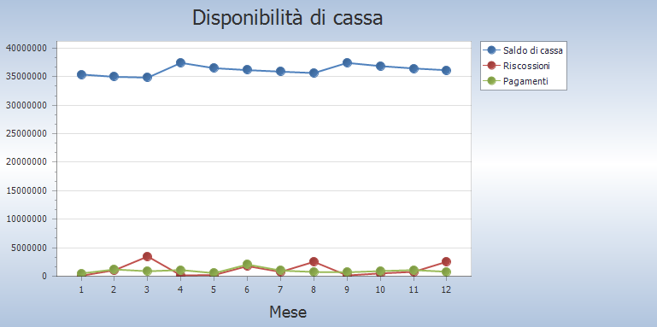

SALDI FINANZA PUBBLICA

Nel corso dell’esercizio 2016 il Comune ha rispettato i Vincoli di Finanza Pubblica, introdotti dall’art. 1 commi 709 e seguenti della Legge 208/2015, come dettagliatamente indicato nella seguente tabella:
MONITORAGGIO DELLE RISULTANZE DEL SALDO DI FINANZA PUBBLICA AI SENSI DEL COMMA 469 DELL'ARTICOLO 1
DELLA LEGGE 11/12/2016, N. 232 (LEGGE DI BILANCIO 2017)
CITTA' METROPOLITANE - PROVINCE - COMUNI
(migliaia di euro)
 |  | Dati gestionali (stanziamenti FPV/ accertamenti e impegni) al 31/12/2019 |  | Dati gestionali CASSA(riscossioni e pagamenti) al 31/12/2019
A1) Fondo pluriennale vincolato di entrata per spese correnti | (+) | 114
A2) Fondo pluriennale vincolato di entrata in conto capitale al netto delle quote finanziate da debito | (+) | 3.668
A3) Fondo pluriennale vincolato di entrata che finanzia gli impegni cancellati definitivamente dopo l'approvazione del rendiconto dell'anno precedente | (-)
A) Fondo pluriennale vincolato di entrata (A1 + A2 - A3) |  | 3.782
B) Titolo 1 - Entrate correnti di natura tributaria, contributiva e perequativa | (+) | 8.496 |  | 9.371
C) Titolo 2 - Trasferimenti correnti validi ai fini dei saldi finanza pubblica | (+) | 2.926 |  | 2.832
D) Titolo 3 - Entrate extratributarie | (+) | 377 |  | 280
E) Titolo 4 - Entrate in c/capitale | (+) | 3.182 |  | 477
F) Titolo 5 - Entrate da riduzione di attività finanziarie | (+)
G) SPAZI FINANZIARI ACQUISITI | (+)
H1) Titolo 1 - Spese correnti al netto del fondo pluriennale vincolato | (+) | 7.913 |  | 8.815
H2) Fondo pluriennale vincolato di parte corrente (dal 2020 quota finanziata da entrate finali) | (+) | 130
H3) Fondo crediti di dubbia esigibilità di parte corrente | (-)
H4) Fondo contenzioso (destinato a confluire nel risultato di amministrazione) | (-)
H5) Altri accantonamenti (destinati a confluire nel risultato di amministrazione) | (-)
H) Titolo 1 - Spese correnti valide ai fini dei saldi di finanza pubblica (H=H1+H2-H3-H4-H5) | (-) | 8043 |  | 8.815
I1) Titolo 2 - Spese in c/capitale al netto del fondo pluriennale vincolato | (+) | 1.390 |  | 1.652
I2) Fondo pluriennale vincolato in c/capitale al netto delle quote finanziate da debito | (+) | 3.393
I3) Fondo crediti di dubbia esigibilità in c/capitale | (-)
I4) Altri accantonamenti (destinati a confluire nel risultato di amministrazione) | (-)
I) Titolo 2 - Spese in c/capitale valide ai fini dei saldi di finanza pubblica (I=I1+I2-I3-I4) | (-) | 4783
L) Titolo 3 - Spese per incremento di attività finanziaria | (-)
M) SPAZI FINANZIARI CEDUTI | (-)
N) SALDO TRA ENTRATE E SPESE FINALI VALIDE AI FINI DEI SALDI DI FINANZA PUBBLICA (N=A+B+C+D+E+F+G-H-I-L-M)
O) OBIETTIVO DI SALDO FINALE DI COMPETENZA 2017 | (-)
P) DIFFERENZA TRA IL SALDO TRA ENTRATE E SPESE FINALI E OBIETTIVO DI SALDO FINALE DI COMPETENZA (N-O) |  | 5937 |  | 2.493
MONITORAGGIO DELLE RISULTANZE DEL SALDO DI FINANZA PUBBLICA AI SENSI DEL COMMA 469 DELL'ARTICOLO 1
DELLA LEGGE 11/12/2016, N. 232 (LEGGE DI BILANCIO 2017)
CITTA' METROPOLITANE - PROVINCE - COMUNI
(migliaia di euro)
Dati gestionali(stanziamenti FPV/
accertamenti e impegni) al 31/12/2019
1) SPAZI FINANZIARI ACQUISITI con il Patto di "SOLIDARIETA' NAZIONALE VERTICALE" ai sensi dei commi 485 e segg., art. 1, legge n. 232/2016 |  |  | (+)
2) IMPEGNI DI SPESA IN CONTO CAPITALE per investimenti assunti a valere sugli spazi acquisiti con il Patto di "SOLIDARIETA' NAZIONALE VERTICALE", commi 485 e segg., art.1, legge 232/2016 |  |  | (-)
2A) di cui Fondo pluriennale vincolato in c/capitale al netto della quota finanziata da debito
3) SPAZI FINANZIARI ACQUISITI con il Patto di "SOLIDARIETA' NAZIONALE VERTICALE" e NON UTILIZZATI per IMPEGNI DI SPESA IN C/CAPITALE per investimenti, c.485 e segg., art.1, legge 232/2016. (3 = 1 - 2)
4) SPAZI FINANZIARI ACQUISITI con le INTESE REGIONALI 2017, ai sensi dell'art. 2 del D.P.C.M. n. 21/2017. |  |  | (+)
5) IMPEGNI DI SPESA IN CONTO CAPITALE per investimenti assunti a valere sugli spazi acquisiti con le INTESE REGIONALI 2017, ai sensi dell'art. 2 del D.P.C.M. n. 21/2017 |  |  | (-)
5A) di cui Fondo pluriennale vincolato in c/capitale al netto della quota finanziata da debito
6) SPAZI FINANZIARI ACQUISITI con le INTESE REGIONALI 2017 e NON UTILIZZATI per IMPEGNI DI SPESA IN CONTO CAPITALE per investimenti ai sensi dell'art. 2 del D.P.C.M. n. 21/2017. (4 - 5)
7) SPAZI FINANZIARI ACQUISITI con il Patto di "SOLIDARIETA' NAZIONALE ORIZZONTALE", ai sensi dell'art. 4 del D.P.C.M. n. 21/2017. |  |  | (+)
8) IMPEGNI DI SPESA IN CONTO CAPITALE per investimenti assunti a valere sugli spazi acquisiti con il Patto di "SOLIDARIETA' NAZIONALE ORIZZONTALE", ai sensi dell'art. 4 del D.P.C.M. n. 21/2017. |  |  | (-)
8A) di cui Fondo pluriennale vincolato in c/capitale al netto della quota finanziata da debito
9) SPAZI FINANZIARI ACQUISITI con il Patto di "SOLIDARIETA' NAZIONALE ORIZZONTALE" e NON UTILIZZATI per IMPEGNI DI SPESA IN CONTO CAPITALE per investimenti, art. 4 del D.P.C.M. n. 21/2017. (7 - 8)
Q) OBIETTIVO DI SALDO FINALE DI COMPETENZA 2017 RIDETERMINATO a seguito del recupero degli spazi finanziari acquisiti nell'anno 2017 e NON utilizzati (Q=O+3+6+9) |  |  | (-)
R) DIFFERENZA TRA IL SALDO TRA ENTRATE E SPESE FINALI E OBIETTIVO DI SALDO FINALE DI COMPETENZA RIDETERMINATO (R = N-Q) |  |  |  | 5937

LA SPESA PER IL PERSONALE

”.
Il Legislatore prevede, che gli Enti Territoriali possano avere la spesa di personale, espressa in termini di competenza, per un importo non superiore alla spesa media del triennio 2011-2012-2013. ( 1.443.173,81 )

Nel corso del 2019 la spesa di personale del Comune è illustrata dalla seguente tabella:
competenze compresi oneri 1.375.627,31
irap 88.419,20
buoni pasto 10.934,35
costo virtuale ceduto unione dei comuni 18.714,00

totale costo 1.493.694,86

voci detraibili 460.039,80

spese a rendiconto 1.033.655,06

Il Comune ha rispettato il limite previsto dal comma 557 dell’art. 1 della L. 296/2006.
Nel rispetto del Principio Contabile Applicato della Contabilità Finanziaria, allegato 4/2 di cui all’art. 3 del DL.gs. 118/2011 s.m.i.,
Nel corso del 2019, è stato sottoscritto l’accordo per la destinazione del Fondo per le Politiche di Sviluppo del Personale dell’esercizio 2019 che sarà esigibile nel corso del 2020 (e quindi iscritto nel Fondo Pluriennale Vincolato di Spesa), è verrà considerato nella spesa di personale del 2020 per euro . 73978,59

Di contro nelle spese su evidenziate è stato considerato il salario accessorio relativo al 2018 divenuto esigibile nel 2019 per un importo di 54.952,35

[IndicatorePersonaleSpeseCorrenti]

Spesa personale pro-capite
 | Anno 2017 |  | Anno 2018 |  | Anno 2019 |  | 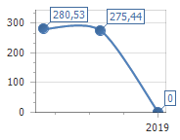
Spesa personale | 1.499.416,55 | 280,53 | 1.472.251,04 | 275,44 | 1.494.408,93 | 0,00
Popolazione | 5.345 | 280,53 | 5.345 | 275,44 | 0 | 0,00

L’ANALISI ECONOMICO PATRIMONIALE DELL’ANNO 2019

Il rendiconto dell’esercizio, chiuso al 31 dicembre 2019, costituito dal Conto del Bilancio, dallo Stato Patrimoniale e dal Conto Economico, è stato redatto secondo i criteri previsti dal decreto 23 giugno 2011 n. 118, modificato ed integrato dal decreto legislativo 10 agosto 2014 n. 126, ed in particolare secondo gli allegati 4/2 – Principio Contabile Applicato della Contabilità Finanziaria e l’allegato 4/3 – Principio Contabile Applicato della Contabilità Economico Patrimoniale.

Lo scopo della contabilità finanziaria è quello di presiedere e controllare l’allocazione delle risorse finanziarie, quindi di assicurare che siano impegnate spese solo nel limite delle disponibilità acquisite: la realizzazione di un avanzo, quindi, indica che parte delle risorse non sono state spese, con la conseguenza che tale eccedenza può essere messa a disposizione nell’esercizio successivo.

Il fine della contabilità economica, invece, è quello di rilevare i costi maturati per l’utilizzo dei fattori produttivi, finalizzati a produrre i servizi che vengono offerti alla collettività e a mantenere la propria struttura organizzativa. Dal raffronto con i ricavi di competenza dell’esercizio, realizzati attraverso la cessione dei servizi prodotti (per lo più gratuita o a prezzi definiti in funzione delle condizioni reddituali dei fruitori), la riscossione coattiva delle imposte e il trasferimento di risorse da altri enti, emerge il risultato economico che esprime, quindi, il livello di equilibrio economico della gestione, cioè la sua condizione di “automantenimento” nel tempo.

I CRITERI DI VALUTAZIONE APPLICATI

Lo Stato Patrimoniale e del Conto Economico sono stati predisposti applicando in maniera puntuale il disposto del Principio Contabile Applicato della Contabilità Economico-Patrimoniale e, laddove il disposto normativo non fosse esaustivo, sono stati applicati i Principi Contabili enucleati dall’Organismo Italiano per la Contabilità (OIC).

È stato redatto tenendo conto dell’aggiornamento degli inventario alla data del 31/12/2019

LE CONCLUSIONI

I dati illustrati e commentati rappresentano in modo veritiero e corretto la situazione finanziaria, economico e patrimoniale del Comune

Sarroch 30 giugno 2020

Il Segretario Generale Il Responsabile del Servizio
Finanziario

Il Sindaco
..

